Инструкция по установке Медстата

- С нашего сайта miac.nnov.ru из раздела
Деятельность – Статистическая отчетность – Годовой отчет 2023 скачать архив с медстатом и архив с кодификаторами.

- Извлечь медстат из архива и установить на диск С в корневой каталог. То есть на диске С должна появиться папка MEDCTAT23. Ни в какие другие папки ее не закладывать. Внутри Вы должны видеть папки ARX23 и JOB23.

- Установка сетевой версии Медстата (по желанию):

  - На сервер установить MEDCTAT23 и сделать к этой папке доступ на любые действия для всех, кто будет работать с медстатом.
  - На каждой рабочей станции установить MEDCTAT23. Папку ARX23 удалить.
  - На каждой рабочей станции зайти в папку JOB23. Найти файл INSTAL.PUT
  - Этот файл содержит 2 строки
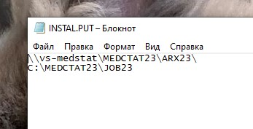
Нижняя строка – это путь к папке JOB23 на рабочей станции.
Верхняя строка – это путь к папке ARX23 на сервере.

По вопросам установки Медстата звоните
Григолия Екатерина Эдуардовна
+7 910 394-63-00 или 262-23-22 доб. 780

